İşgücü Piyasası Görünümü:
Nisan 2018

16 Nisan 2018

İŞSİZLİKTE DÜŞÜŞ DEVAM EDİYOR
Seyfettin Gürsel*, Gökçe Uysal ∗∗ ve Uğurcan Acar***

Yönetici Özeti

Mevsim etkilerinden arındırılmış işgücü verilerine göre tarım dışı işsizlik oranı Ocak 2018 döneminde bir önceki döneme kıyasla yüzde 0,1 yüzde puan azalarak 11,7’e gerilemiştir. 2017 yılı içerisinde hızlanan ekonomik büyümenin bir yansıması olarak tarım dışı işsizlik oranı Ocak 2017 döneminde yüzde 14,1’den Ocak 2018 döneminde yüzde 11,7’ye düşmüştür. Böylelikle son bir yılda tarım dışı işsizlik 2,4 yüzde puan gerilemiştir. Bu düşüşün ardında hızlanan tarım dışı istihdam artışları bulunmaktadır. Aralık 2017’den Ocak 2018’e istihdam artışları inşaatta ve sanayide sırasıyla 29 bin ve 53 bin olarak gerçekleşmiştir. Hizmetlerde ise 4 binlik bir istihdam kaybı kaydedilmiştir. Betam tahmin modeli mevsim etkilerinden arındırılmış tarım dışı işsizlik oranının Şubat 2018 döneminde 11,7 seviyesinde sabit kalacağını öngörmektedir.

Tarım dışı işsizlikteki düşüş devam ediyor

Mevsim etkilerinden arındırılmış verilere göre Ocak 2018 döneminde Aralık 2017 dönemiyle kıyaslandığında tarım dışı işgücü 58 bin artarak 26 milyon 518 bine yükselirken, tarım dışı istihdam ise 78 bin artarak 23 milyon 415 bin kişi olarak kaydedilmiştir (Şekil 1,Tablo 1). Bu gelişmeler çerçevesinde tarım dışı işsiz sayısı da 20 bin kişi azalarak 3 milyon 103 bine, tarım dışı işsizlik oranı ise yüzde 11,8’dan yüzde 11,7’ye düşmüştür. 2017 yılında yüksek seyreden büyümenin işgücü piyasasındaki yansıması olarak tarım dışı işsizlik oranları son bir senede yüzde 14,1’den yüzde 11,7’e hızla gerilemiştir.

Şekil 1 Mevsim etkilerinden arındırılmış tarım dışı işgücü, istihdam ve işsizlik oranı
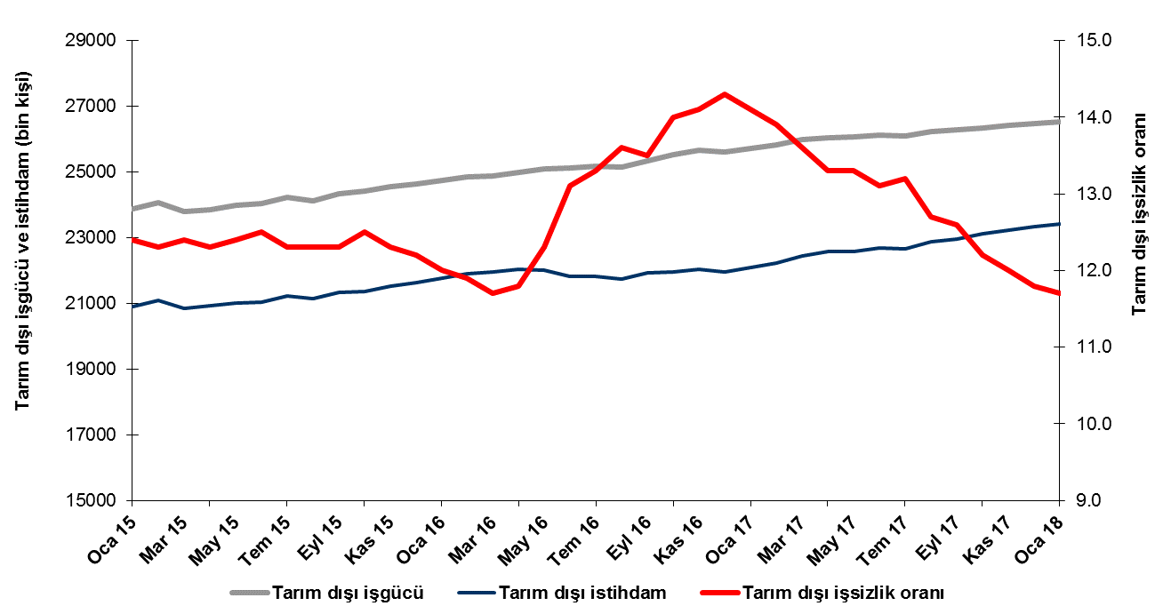
Kaynak: TÜİK, Betam

Şubat 2018 döneminde işsizliğin sabit kalmasını bekliyoruz

Betam tahmin modeli, mevsim etkilerinden arındırılmış tarım dışı işsizliğin Aralık 2017 döneminde 11,8’den Ocak 2018 döneminde yüzde 11,7 seviyesine gerileyeceğini tahmin etmişti. Ocak 2018 döneminde tarım dışı işsizliğin yüzde 11,7 olarak gerçekleşmesiyle tahmin doğrulanmıştır. Betam tahmin modeli Şubat 2018 döneminde mevsim etkilerinden arındırılmış tarım dışı işsizlik oranının 11,7 seviyesinde sabit kalacağını öngörmektedir. Tahmin modelinin ayrıntılarına Betam internet sitesinden ulaşılabilir. Tahmin modelinde kullanılan Kariyer.net verilerinden ilan başına başvuru sayısı Şekil 3'de gösterilmektedir. Kariyer.net'in verileri Betam tahmin modelinin girdilerinden biri olmakla birlikte tek etken değildir. Tahminde kullanılan ekonometrik modelde İŞKUR verileri, reel kesim güven endeksi, kapasite kullanım oranı gibi farklı birçok değişken kullanılmaktadır.

Şekil 2 Mevsim etkilerinden arındırılmış tarım dışı işsizlik oranı ve ilan başına başvuru sayısı

Kaynak: Kariyer.net, TÜİK, Betam

Sanayide ve inşaatta istihdam artışı, hizmetlerde istihdam kaybı

Mevsimsellikten arındırılmış sektörel istihdam verilerine göre Ocak 2018 döneminde Aralık 2017 dönemine kıyasla sanayi ve inşaat sektörlerinde istihdam artarken tarım ve hizmetlerde istihdam azalmıştır (Şekil 3,Tablo 2). İstihdam sanayide 53 bin, inşaatta ise 29 bin artmıştır. Buna karşın hizmetlerde Ağustos ila Kasım 2017 dönemlerinde aylık 100 bin civarında seyreden kuvvetli istihdam artışlarının Aralık 2017 döneminde yavaşladığı (9 bin artış), Ocak 2018 döneminde ise sınırlı da olsa istihdam kayıplarına (4 bin azalma) döndüğü dikkat çekmektedir.
Son bir yıl içerisinde hızla düşen tarım dışı işsizlik oranları tüm sektörlerde gözlemlenen istihdam artışları sayesinde gerçekleşmiştir. 2017 yılında istihdam sanayide 293 bin, inşaatta 255 bin, hizmetlerde ise 771 bin kişi artmıştır.

Şekil 3 Sektörlerin istihdam değişimi (bin kişi)

Kaynak: TUİK, Betam

Tarım dışı işsiz sayısı son bir yılda 548 bin azaldı

Ocak 2018 döneminde bir önceki yılın aynı dönemine kıyasla mevsim etkilerinden arındırılmamış tarım dışı işgücü 738 bin (yüzde 2,9), tarım dışı istihdam 1 milyon 286 bin (yüzde 5,9) artmıştır (Şekil 4). Bu gelişmelerin sonucunda tarım dışı işsiz sayısı da 548 bin azalarak 3 milyon 356 bine gerilemiştir (Şekil 4). Ağustos 2017 döneminden beri tarım dışı istihdamdaki yıllık artışların bir milyon kişinin üstüne çıktığı dikkat çekmektedir. Eylül 2017 döneminden beri tarım dışı işgücü artışlarının görece zayıf kalmasıyla birlikte tarım dışı işsiz sayısı hızla azalmıştır.

Şekil 4 Tarım dışı işgücü, istihdam ve işsiz sayısında yıllık değişimler
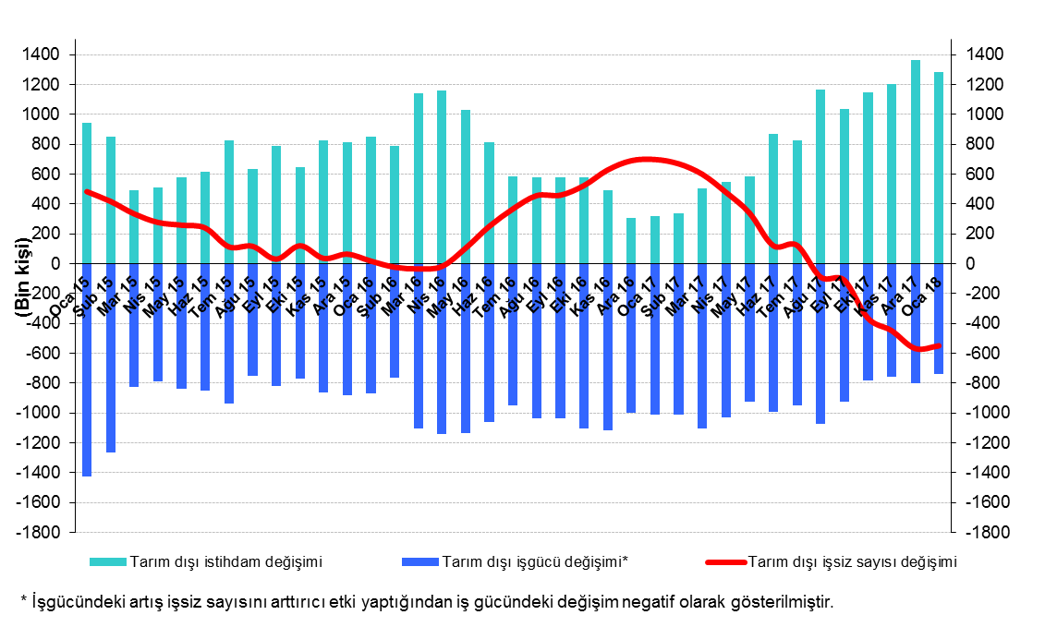
Kaynak: TÜİK, Betam

Kadın erkek işsizlik farkında sınırlı artış

Şekil 5’te mevsim etkilerinden arındırılmış kadın ve erkek tarım dışı işsizlik oranları verilmektedir. Ocak 2018 döneminde kadınların tarım dışı işsizlik oranı yüzde 16,9, erkeklerin tarım dışı işsizlik oranı ise yüzde 9,6’dır. Tarım dışı işsizlik oranlarındaki toplumsal cinsiyet farklılığı Aralık döneminden Ocak dönemine 0,1 yüzde puan artarak 7,3 yüzde puana yükselmiştir. Ocak 2017 döneminde 7,5 yüzde puan olan (yüzde 19,6- yüzde 12,1) kadın erkek tarım dışı işsizlik oranları farkı 2017 yılının ilk yarısında genişleyerek Ağustos 2017 döneminde 8,6 yüzde puana ulaşmış (yüzde 18,7- yüzde 10,1), daha sonra azalarak 7,2 yüzde puana gerilemişti. Tarım dışı işsizlik oranlarının hızla gerilediği bu yılda işsizlik oranlarındaki kadın erkek farklılıklarının yüksek düzeyde seyretmiş olması işgücü piyasasında toplumsal cinsiyet eşitliğini sağlayıcı politikaların yetersizliğine işaret etmektedir.

Şekil 5: Mevsim etkilerinden arındırılmış kadın ve erkek tarım dışı işsizlik oranları (%)
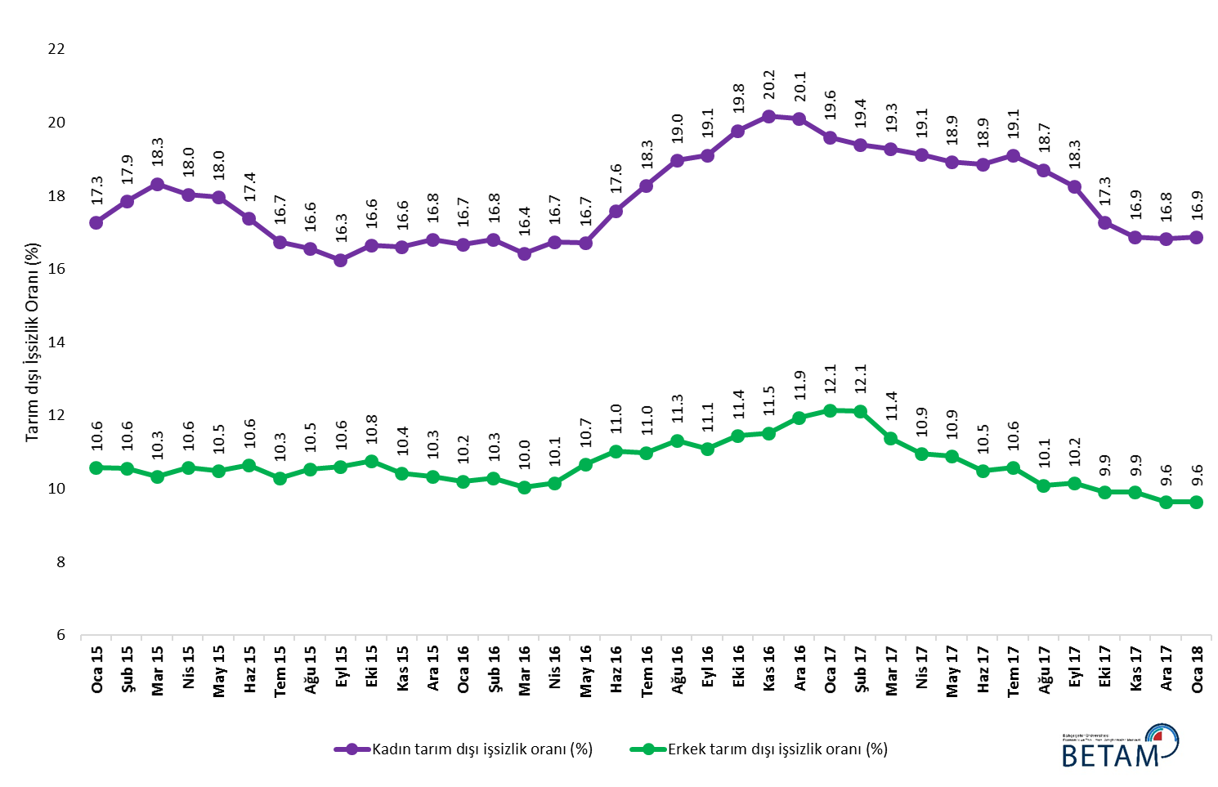
Kaynak: TÜİK, Betam

Tablo 1 Mevsim etkilerinden arındırılmış tarım dışı işgücü göstergeleri (bin kişi) *
 | İşgücü | İstihdam | İşsizlik | İşsizlik Oranı | Aylık değişimler
Aralık 14 | 23745 | 20801 | 2944 | 12.4% | İşgücü | İstihdam | İşsizlik
Ocak 15 | 23863 | 20904 | 2959 | 12.4% | 118 | 103 | 15
Şubat 15 | 24056 | 21097 | 2959 | 12.3% | 193 | 193 | 0
Mart 15 | 23787 | 20837 | 2950 | 12.4% | -269 | -260 | -9
Nisan 15 | 23861 | 20926 | 2935 | 12.3% | 74 | 89 | -15
Mayıs 15 | 23982 | 21008 | 2974 | 12.4% | 121 | 82 | 39
Haziran 15 | 24033 | 21029 | 3004 | 12.5% | 51 | 21 | 30
Temmuz 15 | 24218 | 21239 | 2979 | 12.3% | 185 | 210 | -25
Ağustos 15 | 24115 | 21149 | 2966 | 12.3% | -103 | -90 | -13
Eylül 15 | 24338 | 21344 | 2994 | 12.3% | 222 | 195 | 27
Ekim 15 | 24411 | 21360 | 3051 | 12.5% | 74 | 16 | 58
Kasım 15 | 24555 | 21535 | 3020 | 12.3% | 144 | 175 | -31
Aralık 15 | 24636 | 21630 | 3006 | 12.2% | 80 | 95 | -15
Ocak 16 | 24738 | 21769 | 2969 | 12.0% | 102 | 139 | -37
Şubat 16 | 24846 | 21889 | 2957 | 11.9% | 108 | 120 | -12
Mart 16 | 24863 | 21954 | 2909 | 11.7% | 17 | 65 | -48
Nisan 16 | 24991 | 22042 | 2949 | 11.8% | 128 | 88 | 40
Mayıs 16 | 25097 | 22010 | 3087 | 12.3% | 106 | -32 | 138
Haziran 16 | 25120 | 21829 | 3291 | 13.1% | 23 | -181 | 204
Temmuz 16 | 25174 | 21826 | 3348 | 13.3% | 54 | -3 | 57
Ağustos 16 | 25159 | 21737 | 3422 | 13.6% | -16 | -89 | 73
Eylül 16 | 25347 | 21925 | 3422 | 13.5% | 188 | 188 | 0
Ekim 16 | 25534 | 21959 | 3575 | 14.0% | 187 | 34 | 153
Kasım 16 | 25653 | 22036 | 3617 | 14.1% | 119 | 77 | 42
Aralık 16 | 25617 | 21954 | 3663 | 14.3% | -36 | -82 | 46
Ocak 17 | 25723 | 22096 | 3627 | 14.1% | 106 | 142 | -36
Şubat 17 | 25820 | 22231 | 3589 | 13.9% | 97 | 135 | -38
Mart 17 | 25978 | 22445 | 3533 | 13.6% | 158 | 214 | -56
Nisan 17 | 26030 | 22568 | 3462 | 13.3% | 52 | 123 | -71
Mayıs 17 | 26052 | 22587 | 3465 | 13.3% | 22 | 19 | 3
Haziran 17 | 26113 | 22692 | 3421 | 13.1% | 61 | 105 | -44
Temmuz 17 | 26098 | 22653 | 3445 | 13.2% | -15 | -39 | 24
Ağustos 17 | 26218 | 22888 | 3330 | 12.7% | 120 | 235 | -115
Eylül 17 | 26272 | 22962 | 3310 | 12.6% | 55 | 74 | -19
Ekim 17 | 26323 | 23112 | 3211 | 12.2% | 51 | 150 | -99
Kasım 17 | 26408 | 23239 | 3169 | 12.0% | 84 | 127 | -43
Aralık 17 | 26459 | 23337 | 3122 | 11.8% | 51 | 98 | -47
Ocak 18 | 26518 | 23415 | 3103 | 11.7% | 58 | 78 | -20
Kaynak: TÜİK, Betam

Tablo 2 Mevsim etkilerinden arındırılmış sektörel istihdam (bin kişi) *
 | Tarım | Sanayi | İnşaat | Hizmetler | Aylık değişimler
Aralık 14 | 5432 | 5266 | 1937 | 13598 | Tarım | Sanayi | İnşaat | Hizmetler
Ocak 15 | 5426 | 5349 | 1924 | 13630 | -6 | 83 | -13 | 32
Şubat 15 | 5243 | 5351 | 1865 | 13881 | -183 | 2 | -59 | 251
Mart 15 | 5480 | 5308 | 1899 | 13630 | 237 | -43 | 34 | -251
Nisan 15 | 5513 | 5326 | 1881 | 13719 | 33 | 18 | -18 | 89
Mayıs 15 | 5537 | 5404 | 1870 | 13734 | 24 | 78 | -11 | 15
Haziran 15 | 5574 | 5380 | 1866 | 13782 | 37 | -24 | -4 | 48
Temmuz 15 | 5500 | 5336 | 1919 | 13983 | -74 | -44 | 53 | 201
Ağustos 15 | 5534 | 5252 | 1918 | 13980 | 34 | -84 | -1 | -3
Eylül 15 | 5517 | 5327 | 1942 | 14075 | -17 | 75 | 24 | 95
Ekim 15 | 5453 | 5363 | 1965 | 14033 | -64 | 36 | 23 | -42
Kasım 15 | 5392 | 5353 | 1991 | 14191 | -61 | -10 | 26 | 158
Aralık 15 | 5417 | 5311 | 1999 | 14321 | 25 | -42 | 8 | 130
Ocak 16 | 5385 | 5300 | 2006 | 14463 | -32 | -11 | 7 | 142
Şubat 16 | 5330 | 5276 | 2004 | 14610 | -55 | -24 | -2 | 147
Mart 16 | 5382 | 5295 | 2022 | 14637 | 52 | 19 | 18 | 27
Nisan 16 | 5364 | 5381 | 2028 | 14634 | -18 | 86 | 6 | -3
Mayıs 16 | 5317 | 5386 | 2045 | 14580 | -47 | 5 | 17 | -54
Haziran 16 | 5171 | 5330 | 1950 | 14550 | -146 | -56 | -95 | -30
Temmuz 16 | 5207 | 5254 | 1946 | 14626 | 36 | -76 | -4 | 76
Ağustos 16 | 5271 | 5224 | 1920 | 14593 | 64 | -30 | -26 | -33
Eylül 16 | 5340 | 5260 | 2031 | 14634 | 69 | 36 | 111 | 41
Ekim 16 | 5288 | 5282 | 2000 | 14677 | -52 | 22 | -31 | 43
Kasım 16 | 5294 | 5316 | 2002 | 14718 | 6 | 34 | 2 | 41
Aralık 16 | 5323 | 5265 | 1966 | 14723 | 29 | -51 | -36 | 5
Ocak 17 | 5454 | 5274 | 1976 | 14846 | 131 | 9 | 10 | 123
Şubat 17 | 5479 | 5251 | 2035 | 14945 | 25 | -23 | 59 | 99
Mart 17 | 5377 | 5346 | 2093 | 15007 | -102 | 95 | 58 | 62
Nisan 17 | 5341 | 5372 | 2112 | 15084 | -36 | 26 | 19 | 77
Mayıs 17 | 5363 | 5386 | 2059 | 15141 | 22 | 14 | -53 | 57
Haziran 17 | 5363 | 5383 | 2055 | 15254 | 0 | -3 | -4 | 113
Temmuz 17 | 5497 | 5363 | 2083 | 15207 | 134 | -20 | 28 | -47
Ağustos 17 | 5464 | 5437 | 2144 | 15308 | -33 | 74 | 61 | 101
Eylül 17 | 5532 | 5421 | 2125 | 15416 | 68 | -16 | -19 | 108
Ekim 17 | 5515 | 5470 | 2120 | 15522 | -17 | 49 | -5 | 106
Kasım 17 | 5535 | 5470 | 2158 | 15612 | 20 | 0 | 38 | 90
Aralık 17 | 5572 | 5514 | 2202 | 15621 | 37 | 44 | 44 | 9
Ocak 18 | 5522 | 5567 | 2231 | 15617 | -50 | 53 | 29 | -4

Kaynak: TÜİK, Betam

Tablo 3: Mevsim etkilerinden arındırılmış kadın ve erkek tarım dışı işgücü göstergeleri (bin kişi)
 | Kadın İşgücü | Kadın İstihdam | Kadın İşsiz | Erkek İşgücü | Erkek İstihdam | Erkek İşsiz
Ocak 15 | 6504 | 5380 | 1124 | 17361 | 15525 | 1836
Şubat 15 | 6564 | 5393 | 1172 | 17454 | 15610 | 1844
Mart 15 | 6520 | 5325 | 1195 | 17210 | 15432 | 1778
Nisan 15 | 6540 | 5360 | 1180 | 17273 | 15447 | 1825
Mayıs 15 | 6623 | 5433 | 1189 | 17330 | 15513 | 1817
Haziran 15 | 6654 | 5498 | 1156 | 17414 | 15561 | 1853
Temmuz 15 | 6747 | 5618 | 1130 | 17483 | 15685 | 1799
Ağustos 15 | 6712 | 5600 | 1111 | 17482 | 15643 | 1839
Eylül 15 | 6758 | 5659 | 1098 | 17588 | 15725 | 1863
Ekim 15 | 6780 | 5652 | 1129 | 17635 | 15739 | 1896
Kasım 15 | 6877 | 5735 | 1142 | 17640 | 15802 | 1839
Aralık 15 | 6971 | 5799 | 1172 | 17686 | 15858 | 1828
Ocak 16 | 7016 | 5846 | 1170 | 17717 | 15909 | 1808
Şubat 16 | 7053 | 5868 | 1185 | 17746 | 15922 | 1824
Mart 16 | 7056 | 5897 | 1159 | 17789 | 16002 | 1787
Nisan 16 | 7141 | 5945 | 1196 | 17829 | 16020 | 1810
Mayıs 16 | 7173 | 5974 | 1198 | 17910 | 16001 | 1909
Haziran 16 | 7258 | 5981 | 1277 | 17857 | 15888 | 1969
Temmuz 16 | 7268 | 5940 | 1328 | 17916 | 15949 | 1968
Ağustos 16 | 7325 | 5935 | 1389 | 17915 | 15888 | 2027
Eylül 16 | 7375 | 5965 | 1409 | 17988 | 15994 | 1994
Ekim 16 | 7441 | 5970 | 1472 | 18068 | 16000 | 2068
Kasım 16 | 7461 | 5955 | 1506 | 18166 | 16073 | 2093
Aralık 16 | 7460 | 5959 | 1500 | 18178 | 16006 | 2171
Ocak 17 | 7456 | 5994 | 1461 | 18298 | 16078 | 2219
Şubat 17 | 7518 | 6061 | 1458 | 18286 | 16069 | 2217
Mart 17 | 7612 | 6144 | 1468 | 18346 | 16258 | 2088
Nisan 17 | 7598 | 6145 | 1453 | 18383 | 16371 | 2012
Mayıs 17 | 7649 | 6201 | 1448 | 18355 | 16357 | 1998
Haziran 17 | 7666 | 6221 | 1445 | 18454 | 16520 | 1934
Temmuz 17 | 7678 | 6212 | 1466 | 18455 | 16505 | 1951
Ağustos 17 | 7731 | 6284 | 1446 | 18574 | 16699 | 1875
Eylül 17 | 7765 | 6346 | 1418 | 18531 | 16650 | 1881
Ekim 17 | 7791 | 6446 | 1346 | 18504 | 16671 | 1833
Kasım 17 | 7829 | 6508 | 1321 | 18563 | 16726 | 1837
Aralık 17 | 7890 | 6562 | 1327 | 18556 | 16768 | 1787
Ocak 18 | 7928 | 6591 | 1337 | 18559 | 16768 | 1790
Kaynak: TÜİK, Betam

*Prof. Dr. Seyfettin Gürsel, Betam, Direktör, seyfettin.gursel@eas.bau.edu.tr
∗∗Doç. Dr. Gökçe Uysal, Betam, Yardımcı Direktör, gokce.uysal@eas.bau.edu.tr *** Uğurcan Acar, Betam, Araştırma Görevlisi, ugurcan.acar@eas.bau.edu.tr
Betam'ın kullandığı tahmin modeli "Kariyer.net Verisiyle Kısa Vadeli Tarım Dışı İşsizlik Tahmini" başlıklı Betam Araştırma Notu 168'de ayrıntılı olarak tartışılmaktadır. Modeldeki yenilikler ise "Mevsim Etkilerinden Arındırılmış İşsizlik Tahmini" başlıklı Betam Bilgi Notu 14'te açıklanmıştır. Soybilgen, B., "Kariyer.net Verisiyle Kısa Vadeli Tarım Dışı İşsizlik Tahmini", Betam Araştırma Notu 168. http://betam.bahcesehir.edu.tr/tr/2014/06/kariyer-net-verisiyle-kisa-vadeli-tarim-disi-issizlik-tahmini/ Soybilgen, B., "Mevsim Etkilerinden Arındırılmış İşsizlik Tahmini", Betam Bilgi Notu 14 http://betam.bahcesehir.edu.tr/2015/08/mevsim-etkilerinden-arindirilmis-tarim-disi-issizlik-tahmini/
Betam Kariyer.net tarafından sağlanan verilerden açık bulunan iş pozisyonu başına yapılan başvuru sayısını hesaplıyor. Bu seri hem mevsim hem takvim etkilerinden arındırılmıştır. İlan başına başvuru sayısının azalması bir yandan münhal işlerin artmasına diğer yandan da başvuru sayısının azalmasına bağlıdır. Münhal işlerin artması büyümenin hızlanmasına bağlanırken, başvuruların azalması iş arayan sayısının azalmasına bağlı olacaktır.
Sektörel istihdam serileri teker teker mevsim etkilerinden arındırılmaktadır. Dolayısıyla sektörel istihdam rakamlarının toplamı, mevsim etkilerinden arındırılmış toplam istihdam rakamından farklı olabilmektedir. Aradaki fark mevsim etkilerinden arındırma prosedürünün lineer olmamasından kaynaklanmaktadır.
TÜİK Şubat 2014 döneminde işgücü piyasası verilerinde önemli düzeltmelere gitmiştir. Bu kapsamda, TÜİK çeşitli işgücü verilerini geriye doğru düzeltmiş ve mevsim etkilerinden arındırılmış verileri de açıklamaya devam etmiştir. Ancak düzeltmeler toplumsal cinsiyet ayrımında yapılmamıştır. Bu sebeple kadın ve erkek işgücü verileri mevsimsel etkilerden arındırma işleminin sağlıklı olarak yapılamamıştır. Zira mevsim etkilerinden arındırma işlemi için en az 36 gözlem gerekmektedir. Şubat 2017 dönemi verilerinin açıklanmasıyla birlikte mevsim etkilerinden arındırma işlemi için gerekli olan 36 gözlem sayısı sağlanmıştır ve bu dönemden itibaren Betam toplumsal cinsiyet ayrımında mevsim etkilerinden arındırma işlemini yapmaktadır. Yine de mevsim etkilerinden arındırmanın en azından bir süre daha serilerde fazladan oynaklığa sebep olabileceği unutulmamalıdır.

